|  |  |  |  |
| --- | --- | --- | --- |
| **Adı:** |  | **…………………. Ortaokulu** |  |
| **Soyadı:** |  | **………………. Eğitim Öğretim Yılı** | Tarih: ……/……/ 20.. |
| **Sınıfı:** |  | **DİN KÜLTÜRÜ VE AHLAK BİLGİSİ** | Aldığı Not |
| **No:** |  | **7. Sınıf 1.Dönem 1. Yazılı / Sınav Soruları** |  |

1. Yapayalnızken bile dertli değildir başım, Sağımda solumda melekler arkadaşım. (Gökhan Evliyaoğlu)

Yukarıdaki dizelerde bahsedilen meleklerin ismi hangi şıkta doğru olarak verilmiştir?

A) Vahiy Meleği B) Kiramen Kâtibin

C) Münker Nekir D) Ölüm Meleği

1. Peygamberimiz Hz. Muhammed (s.a.v.) ölen bir kişiyi defnettikten sonra, “Kardeşiniz için mağfiret dileyiniz, çünkü o, şu anda sorguya çekilmektedir” buyurmuşlardır.

Yukarıdaki hadis-i şerifin altı çizili bölümünde bahsedilen meleklerin ismi hangi seçenekte doğru olarak verilmiştir?

A) Kiramen Kâtibin B) Cebrail

C) Münker ve Nekir D) Mikail

1. Fal, ruh çağırma, sihir ve büyü gibi batıl inanışların yaygın olduğu bir toplumda aşağıdakilerden hangisinin eksikliğinden söz edilebilir?

A) Gizeme olan merakın

B) Geleceği öğrenme çabasının

C) Doğru dini bilginin

D) Doğa üstü güçlere olan ilginin

1. Ebû Hüreyre'den nakledildiğine göre, bir gün Resûlullah (sav) insanların arasnda oturuyordu. Yanına bir adam geldi ve “Ey Allah'ın Resûlü, iman nedir?” diye sordu. Resûlullah şöyle buyurdu: “Allah'a, meleklerine, kitabına, O'na kavuşmaya ve peygamberlerine iman etmendir. (Aynı şekilde) öldükten sonra son dirilişe iman etmendir…” (Soran kişi yanından ayrıldıktan sonra) Resûlullah buyurdu ki, “Bu (gelen) Cibrîl'dir (Cebrail), insanlara dinlerini öğretmek için geldi.”(Müslim, Îmân, 5, Hadislerle İslam, TDV)

Yukarıdaki hadisi şeriften meleklerin hangi özelliğini çıkartabiliriz?

A) İnsan şeklinde görünebildiklerini

B) Günahsız olduklarını

C) Cinsiyet özellikleri taşımadıklarını

D) İnsanların hayrı için dua ettiklerini

1. “(O gün) sûra üflenecek, ardından -Allah’ın diledikleri dışında- göklerde ve yerde bulunanların hepsi düşüp ölecek; sonra sûra yeniden üflenecek ve onlar birden ayağa kalkmış, etrafa bakıyor olacaklar.” (Zümer suresi, 68. ayet)

Bu ayet aşağıdaki kavram çiftlerinin hangisiyle ilgilidir?

A) Kıyamet-Hesap B) Diriliş-Mahşer

C) Diriliş-Mizan D) Kıyamet-Diriliş

1. **Aşağıdakilerin hangisi Allah’a iman etmenin bir sonucu değildir?**

A) İnsanın akıllı ve irade sahibi olduğunu savunmak

B) İslam’ın beş esasından birini benimsemek

C) Ahirette eylemlerinin hesabını vereceğini kabul etmek

D) Meleklerin insan davranışlarını yazdığına inanmak

1. **Aşağıdaki seçeneklerin hangisinde Hz. İsa (a.s.) ile ilgili İslam inancına göre yanlış bir bilgiye yer verilmiştir**?

A) Kudüs civarına peygamber olarak gönderilmiştir.

B) İsrailoğullları tarafından çarmıha gerilerek öldürülmüştür.

C) İsrailoğullarını tevhide davet etmiştir.

D) Annesinin ismi Meryem’dir (r.a.)

1. Nâs suresine adını veren “Nâs” kavramı, insanlar anlamına gelir. Kur’an-ı Kerim’in 114. ve sonuncu suresi olan Nâs suresi kısa oluşu nedeniyle kolayca ezberlenebilmekte ve bu nedenle namazda çokça okunan sureler arasında yer almaktadır. Surenin Mekke Dönemi’nde nazil olduğunu söyleyen âlimler yanında, Medine Dönemi’nde nazil olduğu görüşünde olan âlimler de vardır.

Yukarıdaki bilgilerde Nâs suresi ile ilgili hangi bilgiye değinilmemiştir?

A) İsminin anlamına B) Nerede nazil olduğuna

C) Kaç ayet olduğuna D) Mushaftaki sırasına

1. “Kitap ortaya konmuştur. Suçluların onda yazılı olanlardan korkmuş olduklarını görürsün. Vay halimize derler, bu nasıl kitapmış. Küçük büyük hiçbir şey bırakmamış, hepsini sayıp dökmüş. İşte böyle yaptıklarını karşılarında bulmuşlardır. Senin Rabb’in hiç kimseye zulmetmez.”(Kehf suresi, 49. ayet)

Bu ayette aşağıdaki kavramlardan hangisi vurgulanmaktadır?

A) Amel defteri B) Mahşer C) Ecel D) Kıyamet

1. Kıyametin ne zaman kopacağını soran bir kişiye Hz. Peygamber : “Kıyamet için sen ne hazırladın?” diye cevap vermiştir.

Hz. Peygamber bu cevabı ile aşağıdakilerin hangisine dikkat çekmiştir?

A) Kıyametin zamanını yalnız Allah’ın bildiğine

B) Ahiretle ilgili soru sormanın yanlış olduğuna

C) Ahiret hayatı için hazırlık yapmak gerektiğine

D) Dünya hayatına sımsıkı sarılmak gerektiğine

1. “Kendi yaratılışını unutarak bize karşı misal getirmeye kalkışıyor ve ‘Şu çürümüş kemikleri kim diriltecek?’ diyor.” De ki ʽOnları ilk defa yaratan diriltecektir. O, her türlü yaratmayı bilendir.̓ ” (Yâsîn suresi, 78 ve 79. ayetler)

Bu ayetlerde aşağıdaki kavramların hangisi vurgulanmaktadır?

A) Ba’s B) Mizan C) Sırat D) Mahşer

1. I. Kul eûzü birabbinnâs.

II. İlâhinnâs.

III. Melikinnâs.

IV. Min şerril vesvâsil hannâs.

V. Ellezî yüvesvisü fî sudûrinnâs.

VI. Minel cinneti vennâs.

Yukarıda verilen altı ayetten oluşan Nâs suresinde yapılacak hangi değişiklik ayetlerin dizilimde yapılmış hatayı düzeltir?

A) I ve II yer değiştirmeli

B) II ve III yer değiştirmeli

C) III ve IV yer değiştirmeli

D) V ve VI yer değiştirmeli

1. Eli görmeyen kişi,

Yazıyı kalem yazdı sanır.

Allah’ın kudretini görmeyen,

Elmayı ağaç yaptı sanır…

Bu dizelerde aşağıdakilerden hangisi vurgulanmaktadır?

A) Âlimlerin cahillerden üstün olduğu

B) Varlıkları yaratanın Allah olduğu

C) Duyuların bilgi kaynaklarından biri olduğu

D) Allah’ın her şeye gücü yeten bir varlık olduğu

1. Nasreddin Hoca pencereden bakarken komşusunun yağmurdan kaçtığını görür ve pencereyi açar:

-Hey Efendi! Rahmetten kaçılır mı?

Zavallı adam sırılsıklam ıslanır. Ertesi gün komşusu Nasreddin Hoca’yı yağmurdan kaçarken görür ve hocaya bir ders

vermek ister:

-Hoca Hoca! Sen neden rahmetten kaçıyorsun?

Hoca hem koşmaya devam eder hem de komşusuna şöyle der:

-Ben rahmetten kaçmıyorum. Allah’ın rahmetini çiğnemek istemiyorum.

Bu fıkrada yağmurun yağması Allah’ın hangi sıfatı ile ilişkilendirilmiştir?

A) İlim B) Kudret

C) Adalet D) Merhamet

1. “Orada apaçık deliller, İbrahim’in makamı vardır. Oraya giren emniyette olur. Gitmeye gücü yetenin o evi ziyaret etmesi, Allah’ın insanlar üzerinde bir hakkıdır...” (Âl-i İmrân suresi, 97. ayet)

Bu ayette söz edilen ibadet aşağıdakilerden hangisidir?

A) Hac B) Kurban C) Namaz D) Zekât

1. “Kötü söz söylemeden ve günah işlemeden hacceden kimse, annesinden doğduğu günkü gibi olur.”

Bu hadis, aşağıdaki hacla ilgili hususlardan hangisiyle ilgilidir?

A) Mekânı B) Zamanı

C) Kazandırdıkları D) Sünnetleri

1. De ki: “Cinlerden ve insanlardan; insanların kalplerine vesvese veren sinsi vesvesecinin kötülüğünden, insanların Rabb’ine, insanların Melik’ine, insanların İlah’ına sığınırım.” (Nâs suresi)

Bu sureye göre aşağıdakilerin hangisinden Allah’a sığınılmalıdır?

A) Kıskanç kimselerden

B) Kötülüğe teşvik edenlerden

C) İftira edenlerden

D) Lakap takanlardan

1. **Nâs suresi, aşağıda verilenlerden hangisinin bir parçası olarak ifade edilmiştir?**

A) Muavvizeteyn

B) Kunut

C) Salavat

D) Rabbena

1. Hz. Muhammed (s.a.v.) Hıra Mağarası’nda bulunduğu sırada bir melek geldi ve ona “Oku!” diye seslendi. Hz. Peygamber korku ve endişe içerisinde “Ben okuma bilmem.” dedi. Melek ikinci kez emrini tekrarladı. Hz. Muhammed (s.a.v.) aynı şekilde yanıtladı. O, üçüncü̈ kez oku dediğinde Hz. Muhammed (s.a.v.) “Ne okuyayım?” diye sordu. Dedi ki “Yaratan Rabb’inin adıyla oku! …”

Bu meleğin adı aşağıdakilerden hangisidir?

A) Mikail B) Azrail C) Cebrail D) İsrafil

1. “Şeytan da melek de insanoğluna sokularak onun kalbine birtakım şeyler atarlar. Şeytanın işi kötülüğe çağırmak, sonu fena ve zararlı olan şeylere teşvik etmek ve hakkı yalanlamak, haktan uzaklaştırmaktır. Meleğin işi hayra, iyiliğe çağırmak ve kötülükten uzaklaştırmaktır.”

Bu hadise göre şeytan, insanla ilgili aşağıdaki durumların hangisini sever?

A) Kötülükten alıkonulmasını

B) Doğru yola yönlendirmesini

C) İyilik yapmaya özendirmesini

D) Zararlı alışkanlıklar edinmesini

|  |
| --- |
| Başarılar Dilerim ☺ |
| Din Kültürü ve Ahlak Bilgisi Öğretmeni |
| …………………………………………. |

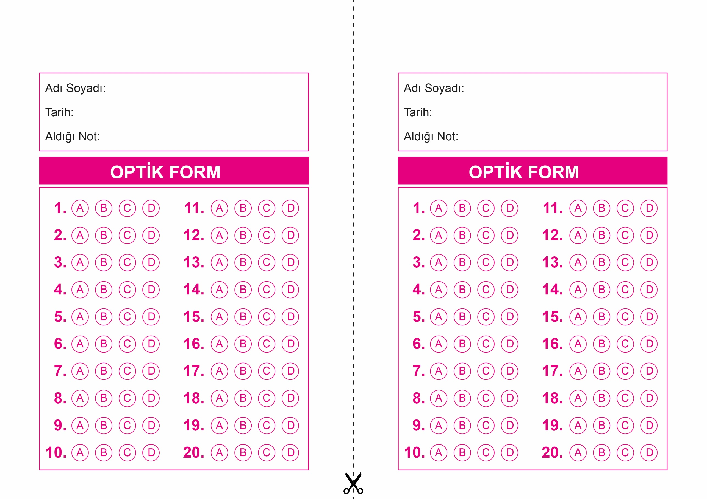

OPTİK FORMU FOTOKOPİ İLE (A4 KAĞIDI) ÇOĞALTTIKTAN SONRA BURADAN KESEBİLİRSİNİZ.

DİN KÜLTÜRÜ VE AHLAK BİLGİSİ

7. Sınıf 1.Dönem 1. Yazılı / Test Sınavı-1

DİN KÜLTÜRÜ VE AHLAK BİLGİSİ

7. Sınıf 1.Dönem 1. Yazılı / Test Sınavı-1

DİN KÜLTÜRÜ VE AHLAK BİLGİSİ

6. Sınıf 2.Dönem 1. Yazılı / Sınav Soruları



**7. SINIF SINAV VE CEVAP ANAHTARI İÇİN TIKLAYINIZ**

